25.04.22 2-Бклас ЗаярнюкС.А.Українська мова**Тема. Діагностувальна робота. Діалог.**

Мета: удосконалити мовленнєво-комунікативні вміння складати й розігрувати діалоги з урахуванням мети й адресата мовлення, використовувати репліки для стимулювання й підтримання діалогу, формули мовленнєвого етикету тощо; підвищувати мовну й мовленнєву культуру учнів; виховувати повагу один до одного.

Хід уроку

* На цьому уроці тобі потрібно буде скласти діалог на задану тему.
* Пригадай, що таке діалог та з чого він складається.

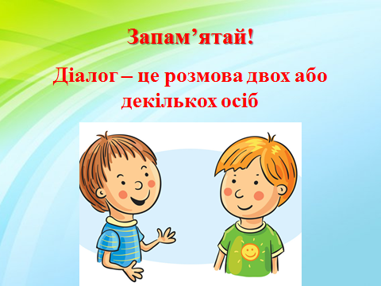

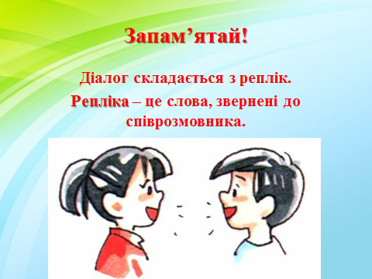

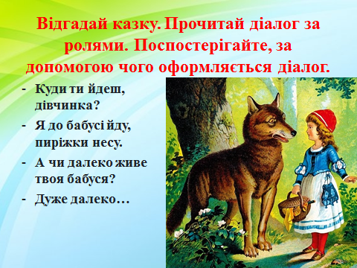

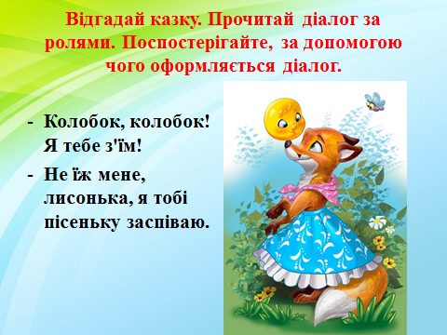

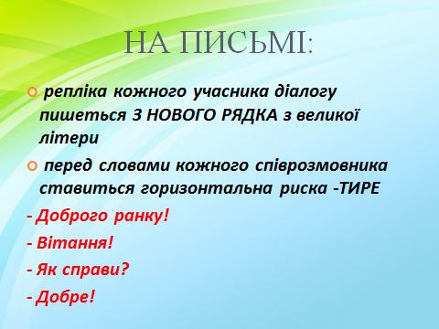

**Завдання (письмово)**

Склади діалог за вибраним малюнком. Придумай та запиши по 3-4 репліки для кожного учасника діалогу (всього вийде 6-8 реплік). Придумай та запиши назву діалогу.

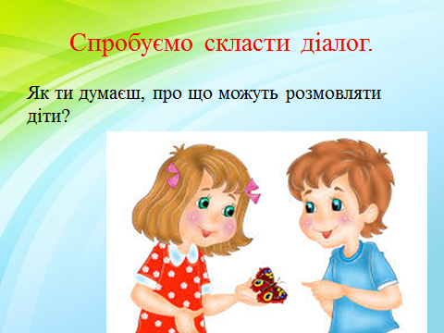

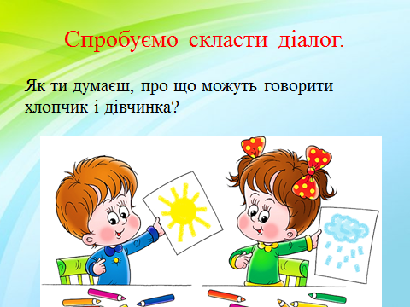

**Не забувайте, будь ласка, надсилати виконані завдання для перевірки вчителеві на освітню платформу для дистанційного навчання HUMAN. Робіть це систематично.**